МИНОБРНАУКИ РОССИИ

Федеральное государственное бюджетное образовательное учреждение высшего образования

НИЖЕГОРОДСКИЙ ГОСУДАРСТВЕННЫЙ ТЕХНИЧЕСКИЙ
УНИВЕРСИТЕТ им. Р.Е.АЛЕКСЕЕВА

Институт радиоэлектроники и информационных технологий
Кафедра информатики и систем управления

____Лабораторная работа № 3 «Знакомство с системой контроля версий git.»_____
(наименование темы проекта или работы)

ПОЯСНИТЕЛЬНАЯ ЗАПИСКА
к отчету по лабораторной работе
(курсовому проекту, ОТЧЕТ по лабораторной работе)
по дисциплине
______Информатика и компьютерные технологии______
(наименование дисциплины)

РУКОВОДИТЕЛЬ:
________________ ______Савкин А.Е.__ _
(подпись) (фамилия, и.,о.)

СТУДЕНТ:
________________ ___Курбакова Н.А____
(подпись) (фамилия, и.,о.)

____25-ИСз____
(шифр группы)

Работа защищена «___» ____________
С оценкой ________________________
Задание к выполнению лабораторной работы № 3

Задание на лабораторную работу:
Приобрести навыки работы с системой контроля версий, загрузить отчёты и материалы по предыдущим лабораторным работам в мой репозиторий на GitHub.
Цель работы:
Освоить систему контроля версий GIT.
Ход работы:
На первом этапе был выполнен вход в личный аккаунт GitHub с использованием операционной системы Windows. После этого был создан форк исходного репозитория, что позволило получить его копию в собственном аккаунте для дальнейшей работы.
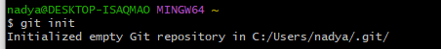

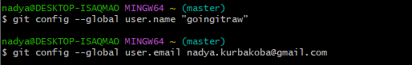

Далее был выполнен процесс клонирования репозитория на локальную машину с помощью команды git clone.
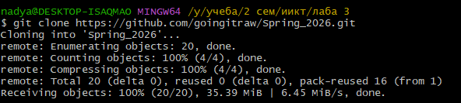

После успешного клонирования была создана новая ветка с помощью команды git branch, а затем выполнен переход в неё через git checkout.
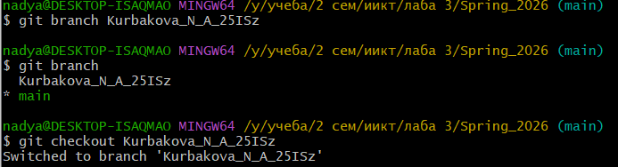
Далее файлы лабораторных работ были перемещены в каталоги. После внесения изменений файлы были добавлены с помощью команды git add.
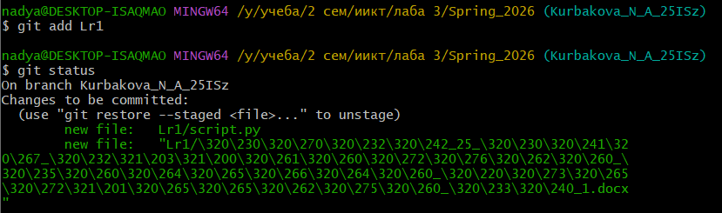
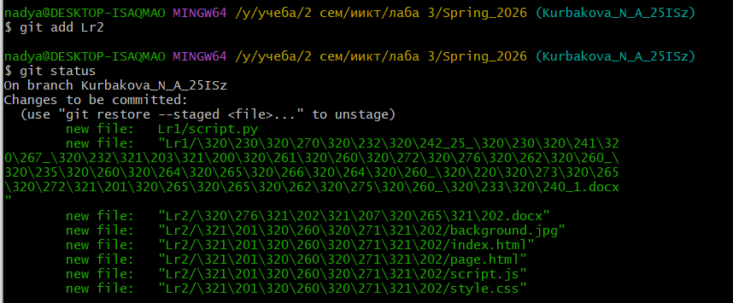

Затем был выполнен коммит изменений (git commit)
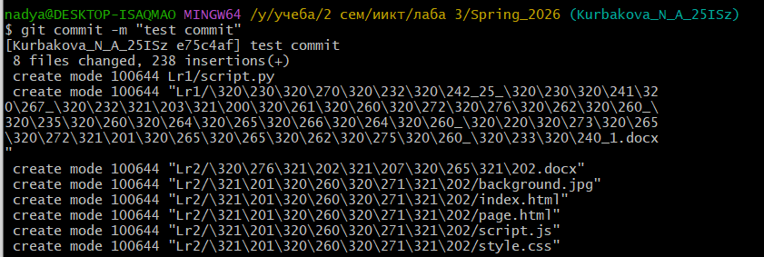
Были созданы файлы test.txt, после чего был сделан коммит файлов.
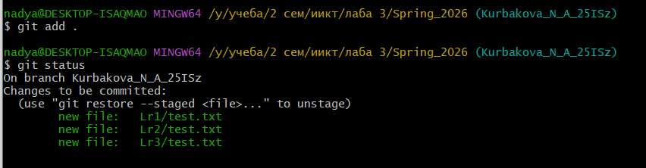
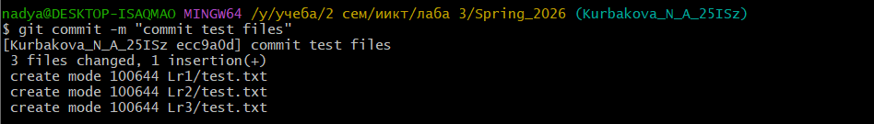
После чего был сделан git push
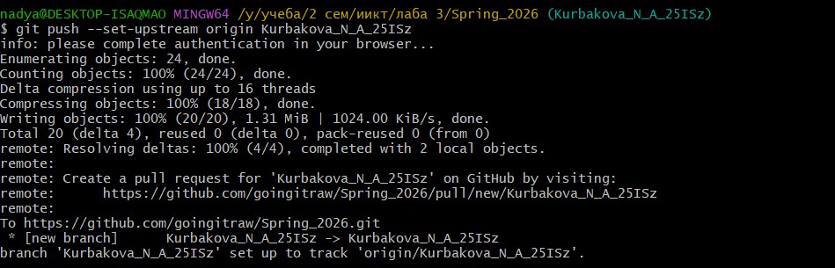
Проверяем изменения на сайте GitHub
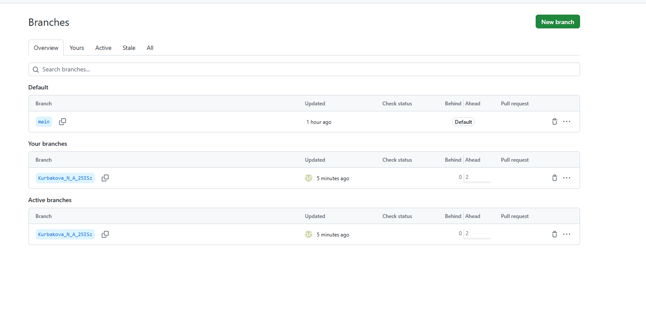
Создаем файл second.txt через редактор GitHub и добавляем его в локальный репозиторий с помощью git pull
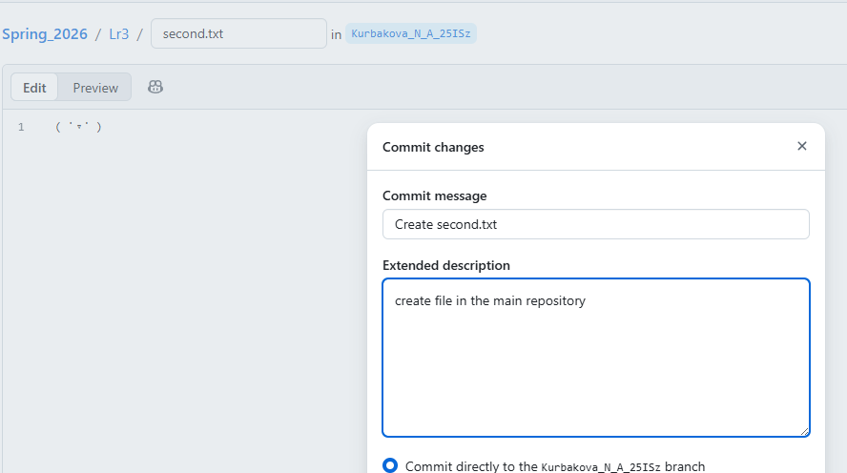

В локальном репозитории был изменен файл second.txt, после чего снова были использованы команды git commit и git push

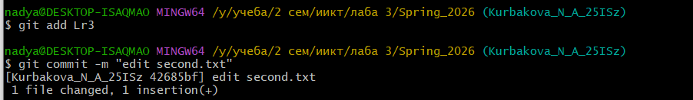
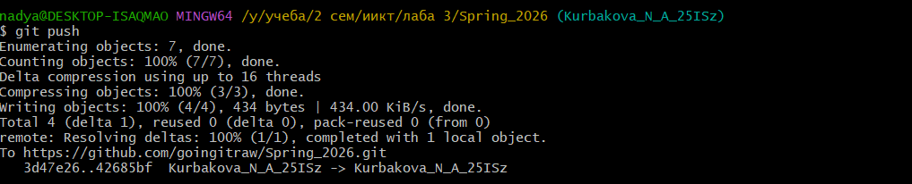

Был изменен файл test.txt в каталоге Lr2 через редактор GitHub, изменения синхронизированы с помощью команды git pull
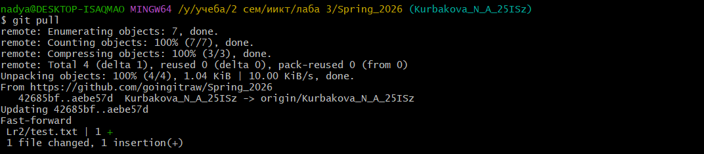
Сверяем сделанные изменения и делаем pull request

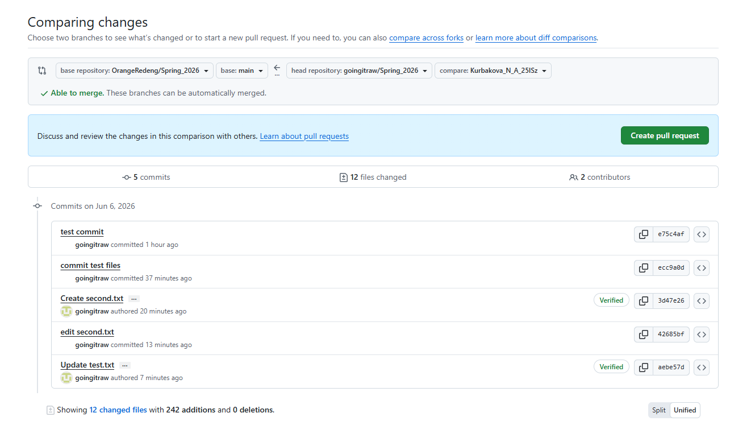
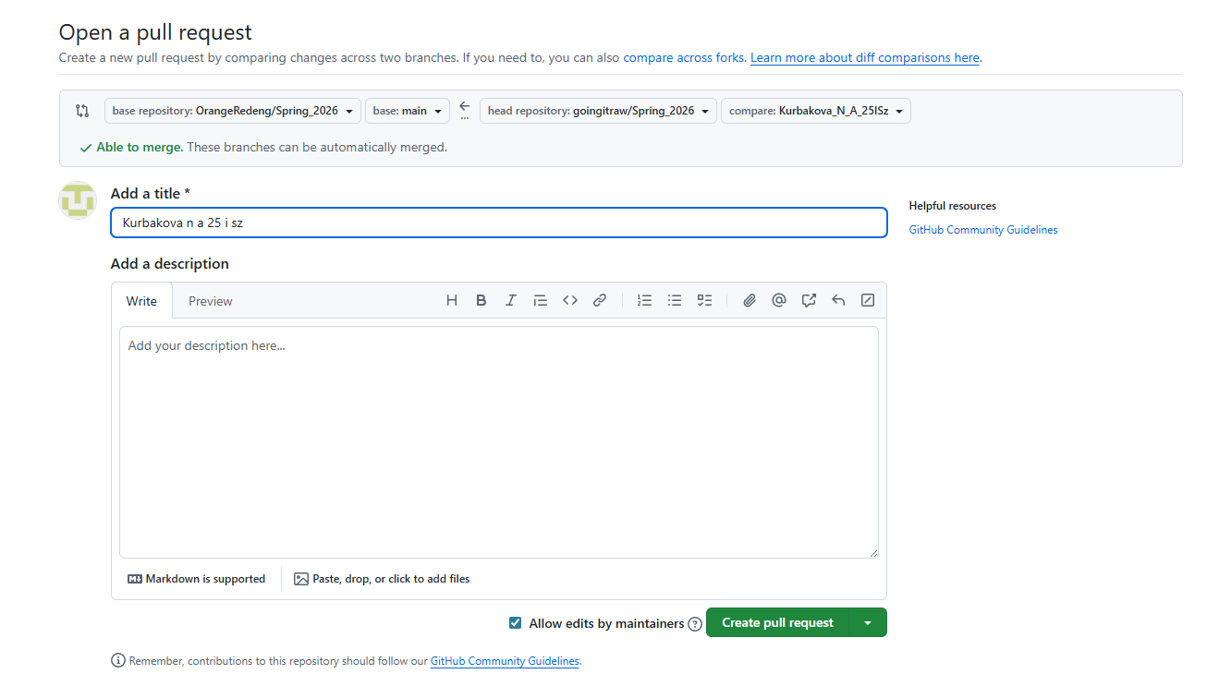
Итог:
В результате выполнения лабораторной работы были приобретены навыки работы с системой контроля версий Git. Были изучены основные команды и принципы работы с репозиториями, включая создание веток, выполнение коммитов и отправку изменений на удалённый сервер. Также был успешно загружен отчёт и материалы по предыдущим лабораторным работам в репозиторий на GitHub.

